**FACULDADE CATÓLICA DA PARAÍBA**

**CURSO DE BACHARELADO EM CIÊNCIAS DA COMPUTAÇÃO**

**EVERTON CANDIDO**

**FRANCISCO RAFAEL**

**JOSE IRONILDO JUNIOR**

**KAUE BATISTA**

**LUCAS PEREIRA**

**SISTEMA DE AGENDAMENTO DE CONSULTAS**

CAJAZEIRAS - PB

2024

**SUMÁRIO**

**1 INTRODUÇÃO**

**2 DESCRIÇÃO TECNICA DO PROJETO**

**3 METODOLOGIA**

**4 CONCLUSÃO**

# 1 INTRODUÇÃO

O Sistema de Agendamento de Consultas foi desenvolvido como pré-requisito avaliativo do curso de Ciências da Computação da Faculdade Católica da Paraíba, para a disciplina de Engenharia de Software I. O objetivo deste sistema é auxiliar clínicas e consultórios médicos a gerenciar seus agendamentos de forma eficiente e organizada.

Tendo em vista a crescente demanda por serviços de qualidade e a necessidade de otimizar o tempo e recursos, esse sistema visa proporcionar uma solução tecnológica para melhorar o atendimento e a satisfação dos pacientes, bem como a produtividade dos profissionais de saúde.

## **2 DESCRIÇÃO TÉCNICA DO PROJETO**

O projeto foi motivado pela observação das dificuldades enfrentadas por clínicas e consultórios médicos no gerenciamento de seus agendamentos. Problemas como: esquecimentos de consultas e dificuldade em gerenciar os horários dos profissionais são comuns. O público-alvo inclui clínicas médicas de pequeno e médio porte, consultórios individuais e outras instituições de saúde que necessitam de uma ferramenta eficiente para o agendamento de consultas.

## **Contribuições para o Dia a Dia**

Este sistema pode ajudar as pessoas ao permitir um gerenciamento mais organizado e acessível dos horários de consultas. Os pacientes podem marcar e cancelar consultas facilmente, enquanto os profissionais de saúde podem visualizar e organizar suas agendas de forma mais eficaz, reduzindo o tempo de espera e melhorando a qualidade do atendimento.

## **Funcionalidades**

1. **Agendamento de Consultas:** Os usuários podem agendar consultas com médicos disponíveis, escolhendo a data, horário e especialidade.
2. **Visualização de Horários:** Os usuários podem visualizar os horários disponíveis de cada médico para agendamento.
3. **Gerenciamento de Pacientes e Médicos:** Os usuários do sistema podem cadastrar novos pacientes e médicos, atualizar informações e remover registros quando necessário.

## **Tecnologias Utilizadas**

O projeto é do tipo desktop e utiliza uma combinação de tecnologias modernas para oferecer uma solução satisfatória:

* **JavaFX:** Para a interface gráfica do usuário (GUI).
* **Java Persistence API (JPA):** Para mapeamento objeto-relacional (ORM).
* **MySQL:** Utilizado como banco de dados relacional.
* **Maven:** Para gerenciamento de dependências e construção do projeto.
* **Twilio**: Consome uma API para comunicação baseada em nuvem que permite aos desenvolvedores adicionar funcionalidades de comunicação, como chamadas de voz, envio de SMS, e mensagens instantâneas, aos seus aplicativos através de APIs.

## **DIAGRAMAS**

### **Diagrama de Caso de Uso**

### **CENÁRIO:**

1. **Agendar Consulta:**

* O paciente acessa o sistema.
* Seleciona um médico disponível.
* Escolhe a data e horário da consulta.
* Confirma o agendamento.

1. **Visualizar Horários Disponíveis:**

* O usuário (paciente ou médico) acessa o sistema.
* Seleciona um médico.
* Visualiza os horários disponíveis para agendamento.

1. **Gerenciar Pacientes:**

* O usuario acessa o sistema.
* Pode cadastrar um novo paciente.
* Pode atualizar as informações pessoais.
* Pode remover um cadastro do sistema.

1. **Gerenciar Médicos:**

* O usuário acessa o sistema.
* Pode cadastrar um novo médico.
* Pode atualizar as informações pessoais.
* Pode remover um cadastro do sistema.

1. **Gerenciar Agendas:**

* O usuário acessa o sistema.
* Pode criar uma nova agenda.
* Pode listar todas as agendas.
* Pode remover uma agenda do sistema.

1. **Login no Sistema:**

* O usuário acessa a tela de login.
* Insere suas credenciais.
* O sistema valida as credenciais e permite o acesso.

1. **Enviar SMS:**

* O sistema identifica a necessidade de enviar uma notificação.
* Envia a mensagem via API Twilio.
* Notificação é enviada ao número de telefone especificado.

### **ATORES**

1. **Paciente:** paciente que agenda consultas e visualiza horários disponíveis e gerencia dados pessoais.
2. **Médico:** medico que visualiza os horários de suas consultas e gerencia dados pessoais.

### **USE CASE**

1. **Agendar Consulta**
2. **Visualizar Horários Disponíveis**
3. **Gerenciar Pacientes**
4. **Gerenciar Médicos**
5. **Gerenciar Agendas**
6. **Login no Sistema**
7. **Enviar SMS**

### **COMUNICAÇÃO**

* **Paciente -> Agendar Consulta**
* **Paciente -> Visualizar Horários Disponíveis**
* **Médico -> Visualizar Horários Disponíveis**
* **Usuário -> Gerenciar Pacientes**
* **Usuário -> Gerenciar Médicos**
* **Usuário -> Gerenciar Agendas**
* **Médico/Paciente -> Login no Sistema**
* **Sistema de Envio de SMS (Twilio) -> Enviar SMS**

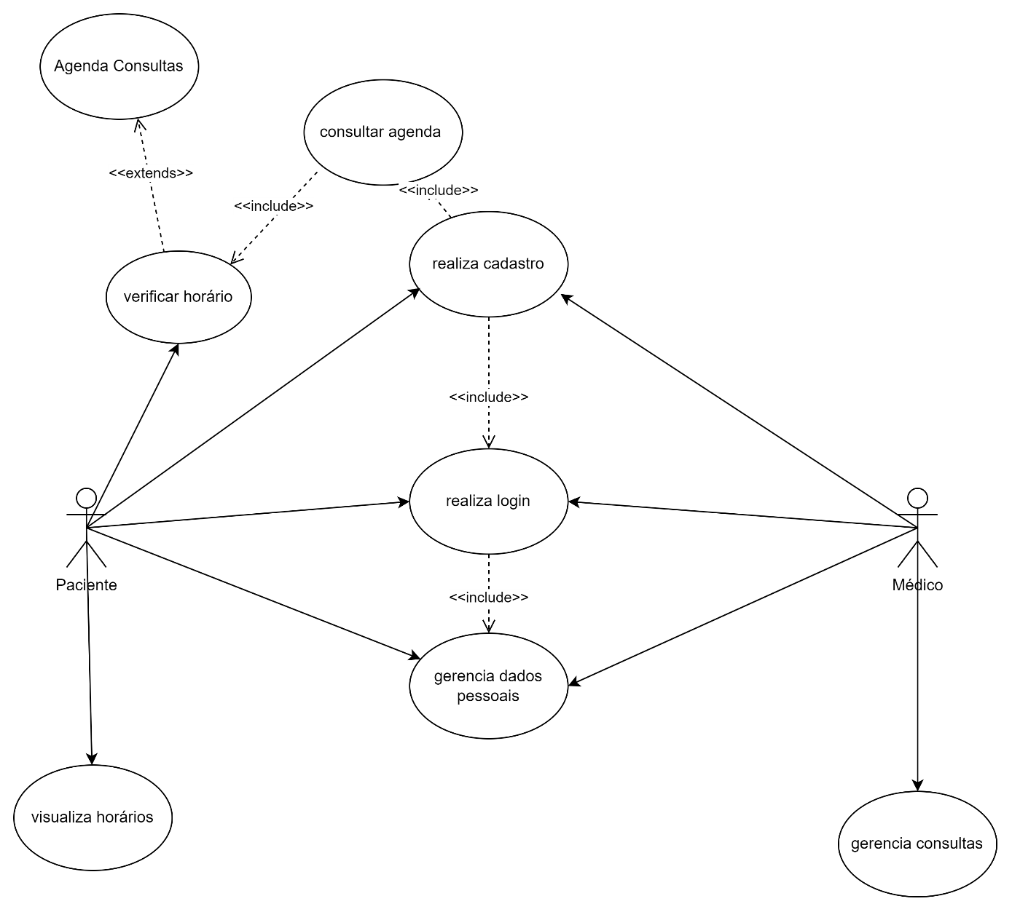

Diagrama de Classes

# 3 METODOLOGIA

A metodologia utilizada para o desenvolvimento do projeto foi o RUP (Rational Unified Process), um processo de desenvolvimento iterativo e incremental que enfatiza a arquitetura e o gerenciamento de riscos ao longo do ciclo de vida do projeto. O RUP é organizado em quatro fases principais:

1. **Iniciação:** Definição do escopo do projeto, identificação dos requisitos de alto nível e elaboração do caso de negócio. Nesta fase, foram realizadas reuniões com a equipe para entender as necessidades e expectativas em relação ao sistema.
2. **Elaboração:** Refinamento dos requisitos, definição da arquitetura do sistema e elaboração de um plano de projeto detalhado. Diagramas de caso de uso e de classes foram criados para capturar os principais aspectos funcionais e estruturais do sistema.
3. **Construção:** Desenvolvimento interativo e incremental do sistema, com foco na implementação das funcionalidades principais. Foram realizados testes de integração contínuos para garantir a qualidade da aplicação. Utilizamos o Maven para gerenciamento de dependências e construção do projeto.
4. **Transição:** Preparação para a entrega do sistema, incluindo testes de aceitação pelos usuários finais(neste caso, a própria equipe), correção de defeitos e ajustes finais.

# 4 CONCLUSÃO

O Sistema de Agendamento de Consultas proporciona uma solução prática e eficiente para o gerenciamento de consultas em clínicas e consultórios médicos. O sistema pode ser melhorado com a integração de funcionalidades adicionais, como a telemedicina, permitindo consultas virtuais, e a integração com sistemas de prontuário eletrônico para um atendimento mais completo.

A adoção de tecnologias como inteligência artificial pode otimizar ainda mais o agendamento, sugerindo horários baseados em padrões de uso e preferências dos pacientes.